ОРИГИНАЛ
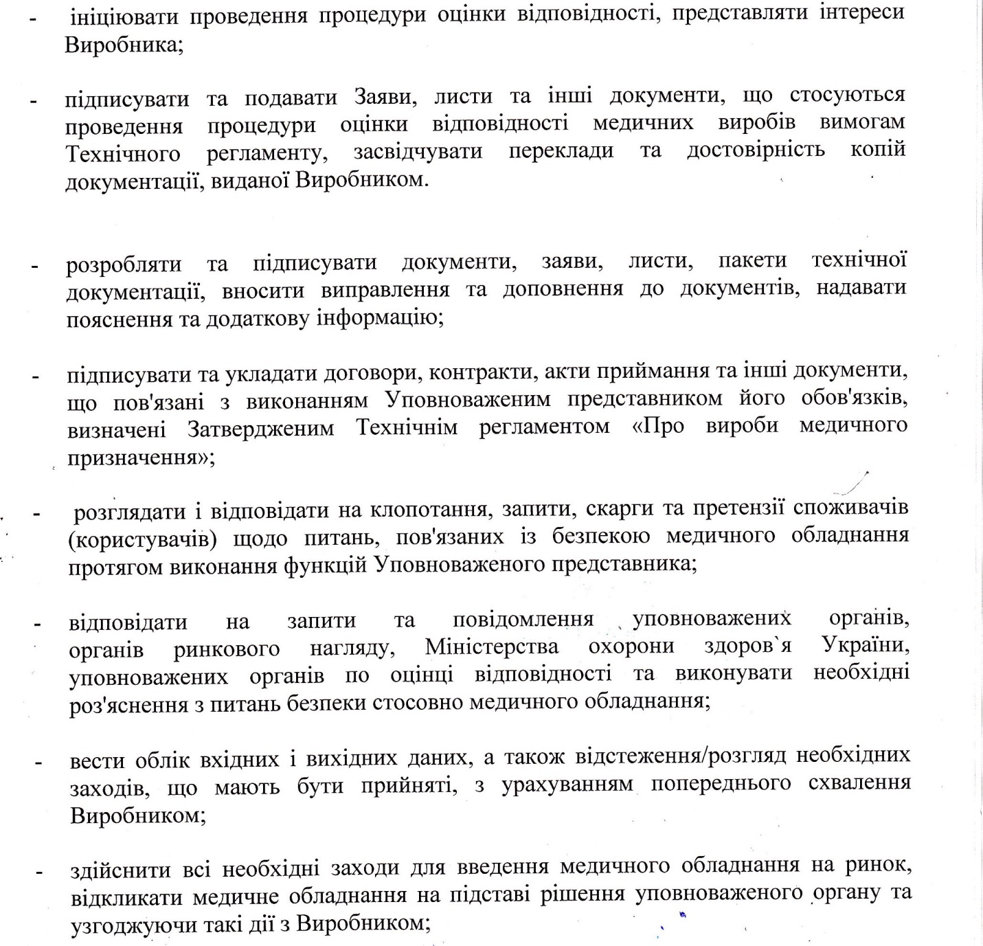
ПЕРЕВОД

